Калийные соли и их соединения имеют достаточно широкое применение в различных отраслях народного хозяйства. Вместе с фосфором и азотом калий входит в триаду элементов, наиболее необходимых растениям и являющихся основой минеральных удобрений.

Кроме туковой промышленности калийные руды используются для получения моющих средств и различных химикатов — калиевая селитра, каустический калий, поташ, бертолетова соль, цианистый калий, бромистый калий и др. Получаемый при переработке карналлита хлористый магний является исходным продуктом для получения окиси магния и металлического магния.

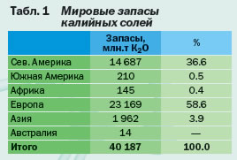

В земной коре калий — один из наиболее распространенных петрогенных элементов. Кларк его 2.6. В гораздо меньших концентрациях он находится в океанической воде, содержащей его только 0.029%, хотя реки и подземные воды ежегодно выносят в океаны 8.4·107 растворенного калия.

В приповерхностных породах земной коры выделяются две основные группы калиесодержащих минералов: алюмосиликатных, галогенных и сульфатных. Алюмосиликатная группа весьма распространенная, но ее минералы трудно- или нерастворимые. Группа же галогенных и сульфатных калиесодержащих минералов отличается хорошей растворимостью и образует основную сырьевую базу для производства калийных удобрений.

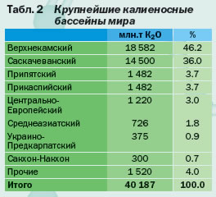

Стратиграфически основные месторождения калийных солей приурочены к среднему девону и перми и сосредоточены в Европе и Северной Америке (табл. 1). Самыми крупными калиеносными бассейнами в мире являются Верхнекамский в России и Саскачеванский в Канаде (табл. 2), на долю которых приходится 82.2% учтенных мировых запасов K2O. В общей сложности месторождения калийных солей известны менее чем в 20 странах, а основные запасы этого сырья находятся в четырех: России, Канаде, Беларуси, Германии (табл. 3). При этом добыча калийных руд по данным ИФА осуществляется только в 14 странах (табл. 4). Как видно из таблицы 4, большая часть производителей калийной продукции в настоящее время работает не на полную мощность. Несмотря на закрытие в 1997–98 гг. ряда шахт в Канаде, США, Испании, Франции, предложение превышает спрос на 25%. Свободные недоиспользуемые мощности имеются в Канаде, России, Беларуси.

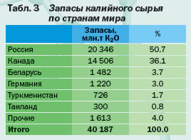

В России разрабатывается только одно, но очень крупное Верхнекамское месторождение. На него приходится основная часть разведанных (90%) и оцененных (98%) в России запасов.

Месторождение разрабатывается ОАО «Уралкалий» и ОАО «Сильвинит», обладающими 18.5% мировых мощностей.

Максимальный объем производства был достигнут в 1988 г. и составил 5.26 млн.т K2O.

Ожидается, что в 2000 г. внутренние поставки калийных удобрений составят 2.7 млн.т K2O, но это лишь треть потребности (7.2 млн.т). Как показывают расчеты, для полного покрытия внутреннего спроса при сохранении современного экспорта производство калийных удобрений в России должно составлять 9.4–10.0 млн.т K2O.

Возрастание экспорта в Китай, Японию, Индию настоятельно требует освоения Непского месторождения в Сибири. При этом экономия за счет уменьшения расходов на транспорт позволит вдвое увеличить прибыль от ввода в строй этого месторождения. Особенно перспективным представляется использование при его разработке геотехнологических методов, обеспечивающих наработку рассолов с получением ценных и дефицитных безхлоридных удобрений. Следует отметить, что геотехнологический способ позволяет повысить производительность добычи в 4 раза при снижении удельных капиталовложений в 7 раз.

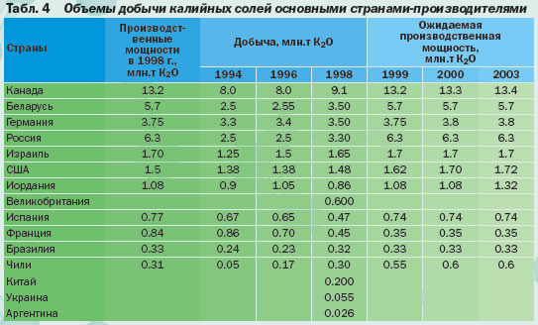

Кроме увеличения добычи на Верхнекамском месторождении и освоения Непского, весьма перспективным является также освоение в Волгоградской области Гремяченского месторождения, запасы сильвинитов которого по категории С2 составляют 250 млн.т K2O при среднем содержании полезного компонента 21-26%, а также Эльтонского месторождения. На наиболее изученном Улаганском участке последнего суммарные запасы сильвинитов, карналлитов и кизерит-карналит-сильвинитовых руд по категории С1+С2 составляют 430 млн.т K2O. На двух других участках запасы категории С2 и прогнозные ресурсы оцениваются в 580 млн.т K2O.

Освоение этих месторождений привлекательно их близостью к основным потребителям калийных удобрений — Поволжскому, Центральному, Центрально-Черноземному и Северо-Кавказскому экономическим районам.

В Беларуси выпуск хлористого калия осуществляется на 4-х шахтах «Беларуськалия», располагающего 15.5% мировых мощностей.

Как указывалось выше, калийные соли добываются всего лишь в 14 странах, а используются более чем в ста, которые импортируют калийную продукцию, некоторые в значительных объемах. Это, а также весьма неравномерное расположение месторождений калийных солей, обусловили интенсивную международную торговлю калийными удобрениями.

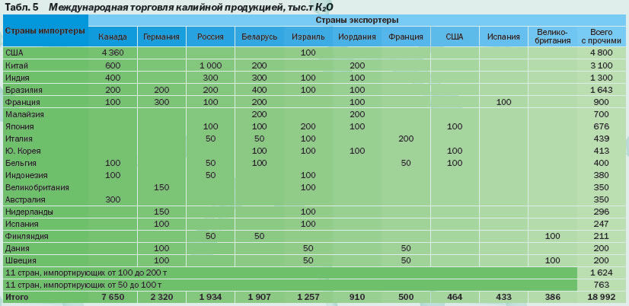

В табл. 5 представлены усредненные данные по экспорту и импорту калийной продукции за последние годы.

Ведущее место среди экспортеров, значительно опережая другие страны, занимает Канада. К числу крупных экспортеров относятся Россия, Германия, Беларусь.

Российские и белорусские предприятия, добывающие калийные соли, осуществляют экспорт по одноканальной схеме МКК (Международная Калийная Компания). В 1997 г. МКК экспортировала 8.5 млн.т хлористого калия более чем в 60 стран. Доля экспорта МКК составила в импорте Китая 52%, Индии 41%, Бразилии 33%. В 1998 г. экспорт МКК возрос за счет увеличения закупок Китаем, Индией, странами Латинской Америки. В ближайшие годы ожидается рост спроса в странах Азии, Латинской Америки, Восточной Европы и СНГ.

В 90-е годы мировое производство и потребление калийной продукции снизилось почти на четверть, главным образом, в связи с деструкциями экономики в странах бывшего СССР и Восточной Европы — с 10 млн.т/год до 2 млн.т/год K2O.

Однако в 1997 г. в мире проявился весьма существенный рост спроса на калийную продукцию, что связано с продолжающимся ростом населения, ростом производства зерна (на 9.4%), достигшего 1908 млн.т, а также с отказом основных стран Азии от применения азотных удобрений и их переориентацией на калийные и фосфорные.

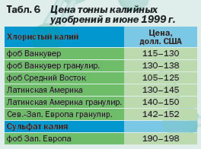

В связи с этим цены на калийные удобрения в 1998 г. возросли на 3–7%. Цены, имевшие место в июне 1999 г., приведены таблице 6.

Мировые учтенные запасы калийных солей оцениваются в 40 млрд.т K2O, а прогнозные и геологические — во много раз большими. Это обеспечивает мировую калийную промышленность сырьем на весьма долгий период, даже с учетом возможного трех-пятикратного нарастания добычи и потребления калийных солей. Поэтому в XXI столетии главные усилия в развитии сырьевой базы будут нацелены не на количественный рост запасов, а на улучшение их географического размещения, на выявление месторождений вблизи главных потребителей, на наращивание ресурсов наиболее ценных и дефицитных сульфатных и сульфатно-хлоридных солей.

В XXI столетии за рубежом следует ожидать освоения таких месторождений, как Сакхон-Накхон в Таиланде, Олле-Сент-Поль в Конго, Неукен в Аргентине, Циадамского на Северо-Западе Китая, залежей в Тунисе. Приоритет получит освоение месторождений бесхлорных сульфатных солей в Предкарпатье (на Украине, в Румынии и Германии), Карлсбадского в США, в Сицилии и др.

Исходя из этих соображений, начнется, надо полагать, эксплуатация полигалитовых руд, в том числе Сычуанского бассейна в Китае, где полигалитовые слои хотя и залегают на значительной глубине (2–3 км), но обладают большой мощностью.

Имеются сведения о строительстве производств хлористого калия в Аргентине (Rio Colorado), в Канаде (Vanscoy Saskatchewan), в Китае (Jake Zarhan Qinghai province), в Иордании (Safi).

В частности, стоимость создания предприятий по шахтной добыче мощностью 1 млн.т в год в Канаде оценивается в 350 млн. долл. США.

Создаваемое в Таиланде предприятие мощностью 2 млн.т/год оценивается в 600 млн.долл. США.

В России стремление получать отечественные бесхлорные калийные удобрения активизирует, по нашему мнению, освоение сынныритов в Сибири, запасы которых огромны, а технология комплексной переработки проверена в укрупненном масштабе.

Калийные соли весьма благоприятны для добычи геотехнологическими методами — гидрохимическим, а также гидромеханической разработкой глубоко залегающих и труднорастворимых полигалитовых руд, которые пока нигде не разрабатываются.

О перспективах развития сырьевой базы калийной промышленности России было сказано выше. Очень важным в настоящее время представляется совершенствование технологии добычных работ и переработки с целью снижения потерь руды. Достаточно сказать, что на Верхнекамском месторождении действующими технологиями в 1997 году было добыто 4,5 млн. т К2О, а потери составили 7,2 млн. т

Состояние МСБ калийных солей Российской Федерации на 1.01.2008 г., млн т К2О

|  |  |  |
| --- | --- | --- |
| Прогнозные ресурсы | Р1 | Р2 |
| количество* | 3625 | 9025 |
| доля распределённого фонда, % | 0 | 0 |
| Запасы | АВС1 | C2 |
| количество | 3219 | 15745 |
| изменение по отношению к запасам на 1.01.2007 г. | -47 | 201 |
| доля распределённого фонда, % | 47,3 | 1,7 |

* экспертная оценка

Использование МСБ калийных солей Российской Федерации в 2007 г.

|  |  |
| --- | --- |
| Число действующих эксплуатационных лицензий | 8 |
| Число действующих лицензий на условиях предпринимательского риска | 0 |
| Добыча из недр, млн т К2O | 7,68 |
| Производство калийных удобрений, млн т К2О | 7,6 |
| Экспорт калийных удобрений, млн т К2О | 5,9 |
| Средняя за 10 месяцев 2008 г. цена гранулированного хлористого калия продуцентов Канады, FOB Саскачеван, дол./т | 482 |
| Себестоимость 1 т товарного KCl (95%)  производства ОАО «Сильвинит», тыс. руб. | 1,87-3,1 |
| Ставка налога на добычу | 3,8% |

Прогнозные ресурсы калийных солей России огромны, причем все они относятся к категориям Р1 и Р2, поскольку минерагенический потенциал калийных солей в России не оценивается; суммарно они составляют 12,65 млрд т К2О, что превышает 17% мировых ресурсов. По этому показателю Россия находится на втором месте в мире после Канады, где сосредоточено более 40% мировых ресурсов.

В прогнозных ресурсах России среди калийных солей более распространены хлориды, они сосредоточены в основном в Иркутской области и составляют до двух третей ресурсов; на сульфатно-хлористые и сульфатные соли калия приходится лишь около трети ресурсов (4,15 млрд т К2О), значительная их часть размещается в пределах агропромышленной зоны юга России.

По извлекаемым запасам калийных солей Россия занимает второе место в мире после Канады. Учтённые Государственным балансом РФ запасы калийных солей превышают объем извлекаемых запасов в два с половиной раза.

Основная часть российских разведанных запасов калийных солей (83%, или около 2,7 млрд т) сосредоточена в Верхнекамском месторождении хлоридов калия (Пермский край). Руды этого месторождения характеризуются высоким содержанием К2О (в среднем 17,39%), уступая по этому показателю лишь рудам таиландских и канадских месторождений. Глубина залегания соляных пластов сравнительно невелика – 350-450 м, тогда как в канадских месторождениях средняя глубина отработки составляет 800 м.

Основные месторождения

|  |  |  |  |  |  |  |  |
| --- | --- | --- | --- | --- | --- | --- | --- |
| Недропользователь,  месторождение | Геолого-  промышлен-  ный тип | Запасы, млн т К2О | | Содержание К2О в рудах, % | | | Добыча  в 2007 г., тыс.т К2О |
| АВС1 | С2 |  |  |  |
| ОАО «Уралкалий» | | | | | |  |  |
| Верхнекамское (Пермский край) – 4 участка | Хлористые соли | 931 | 83 | 17,39 | 3737 |  |  |
| ОАО «Сильвинит» | | | | | |  |  |
| Верхнекамское (Пермский край) – 2 участка | Хлористые соли | 494 | – | 17,39 | 3940 |  |  |
| ООО «Еврохим- Волгакалий» | | | | | |  |  |
| Гремячинское (Волгоградская обл.) | Хлористые соли | 98 | 177 | 25,4 | – |  |  |
| Нераспределённый фонд | | | | | |  |  |
| Верхнекамское  (Пермский край) | Хлористые соли | 1237 | 15006 | 17,39 |  |  |  |
| Непское  (Иркутская обл.) | Сильвинит | 384 | 121 | 22 |  |  |  |
| Эльтонское (Волгоградская обл.) | Хлористые соли | 75,5 | 358 | 30,3 |  |  |  |

Государственный баланс РФ учитывает, кроме Верхнекамского, еще три месторождения калийных солей: Гремячинское, Эльтонское и Непское. В распределённом фонде недр находятся шесть участков Верхнекамского месторождения и Гремячинское месторождение. В нераспределённом фонде остаются часть запасов Верхнекамского месторождения, Непское месторождение в Иркутской области (оно расположено в неосвоенном регионе, хотя качество руд его выше, чем в разрабатываемых объектах) и Эльтонское месторождение в Волгоградской области.

В сентябре 2007 г. компания ОАО «Еврохим» завершила доразведку Гремячинского месторождения, его запасы учтены Государственным балансом. В настоящее время она ведет подготовку его к освоению; в 2008 г. начато строительство горно-обогатительного предприятия.

В результате геологоразведочных работ на Гремячинском месторождении получен прирост разведанных запасов калийных солей в 98,4 млн т К2О, что более чем в 10 раз превышает прирост предыдущего года. Это позволило полностью компенсировать погашенные запасы, включая собственно добычу и потери при добыче, которые в полтора раза превышают объём извлекаемых солей. Однако в этом же году была проведена переоценка запасов Быгельско-Троицкого участка Верхнекамского месторождения, в результате чего они сократились на 123,5 млн т К2О. В итоге в целом по стране в сравнении с 2006 г. российские разведанные запасы сократились на 1,5%. Предварительно оцененные запасы выросли на 1,3%, также в основном в результате ГРР на Гремячинском месторождении.

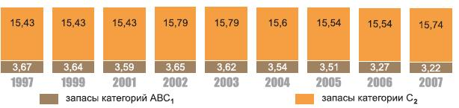

Динамика движения запасов калийных солей в 1997-2007 гг., млрд т К2О

В 2007 г. добыча калийных солей в России выросла по сравнению с 2006 г. на 10%; тем не менее страна по-прежнему уступает по этому показателю Канаде.

Добыча калийных солей полностью сосредоточена на Верхнекамском месторождении в Пермском крае, где её осуществляют две крупные компании: ОАО «Уралкалий» и ОАО «Сильвинит», суммарно владеющие 44% российских разведанных запасов.

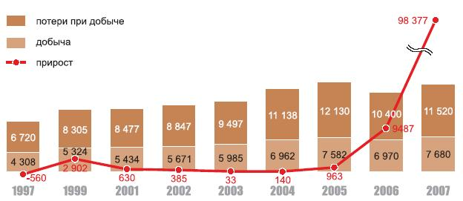

Динамика добычи, потерь при добыче и прироста разведанных запасов калийных солей в результате ГРР в 1997-2007 гг., тыс.т К2О

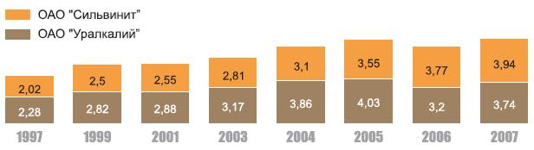

Динамика добычи калийных солей компаниями ОАО «Уралкалий» и ОАО «Сильвинит» в 1997-2007 гг., млн т К2О

Дальнейшую переработку добытых калийных солей ведут эти же компании непосредственно на месте добычи. Конечными продуктами переработки являются, главным образом, калийные удобрения – на их производство расходуется до 90% добываемого сырья. Россия – второй в мире (после Канады) продуцент калийных удобрений, обеспечивающий от 15% до 20% их мирового производства. В 2007 г. выпуск этих туков в стране вырос по сравнению с 2006 г. на треть.

Россия – один из двух крупнейших экспортеров калийных удобрений; по объёму поставок она занимает второе место в мире после Канады, обеспечивая около 15% мировых экспортных продаж.

В последние пять лет из России экспортируется около 80% выпускаемых туков; в 2007 г. за рубеж поставлено 78% произведенной продукции. Относительно 2006 г. экспортные поставки выросли на 20%. Главными покупателями российских калийных удобрений в течение ряда лет являются Китай, Индия, Бразилия.

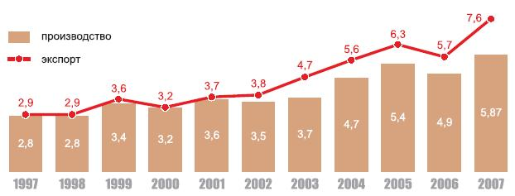

Динамика производства калийных удобрений и их экспорта в 1997-2007 гг., млн т К2О

В 2007 г. начался новый этап (после периода роста 2004-2005 гг.) повышения цен на калийные удобрения на мировом рынке – среднегодовые цены увеличились относительно 2006 г. более чем на 11%. Главной причиной роста стало резкое увеличение потребления калийных удобрений в Китае, Бразилии и Индии, экономика которых динамично развивается. Кроме того, всплеск интереса к биотопливу в условиях роста цен на нефть сыграл свою роль в росте спроса на сельскохозяйственную продукцию, увеличить производство которой можно в основном лишь с помощью удобрений.

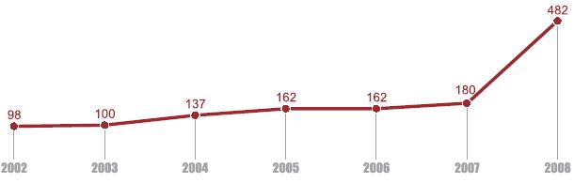

Среднегодовые цены на гранулированный хлористый калий продуцентов Канады, FOB Саскачеван, в 2002-2007 гг. и средняя цена за 10 месяцев 2008 г., дол./т

Потенциальный объём внутреннего российского рынка калийных удобрений оценивается как минимум в 2,3 млн т действующего вещества (К2О) в год – это количество позволяло бы восполнять снижающееся плодородие почв. Однако в настоящее время потребление калийных удобрений в стране составляет только около 300 тыс.т К2О в год, что вызвано в первую очередь низким уровнем платежеспособного спроса со стороны российских сельхозпродуцентов

В Соликамске (Пермский край) добывают калийную соль - настоящее золото для аграриев всего мира. Соль добывают в шахтах, и в связи с этим в недрах остаются пустоты. Так было с самого начала эксплуатации Верхнекамского месторождения, разработку которого ведут две российские компании по производству калийных удобрений.

Соликамск рос, над пустотами строили дома. Не провалятся ли они? Этим и другим проблемам посвящена областная целевая программа по обеспечению безопасности жителей Соликамска, которая была рассчитана на пять лет и в эти дни подходит к концу. Что удалось сделать?

В последний год жизни программы по соседству с Соликамском, в Березниках, случилось ЧП, о котором наслышана вся страна. Шахту топит, возникла угроза провала земной поверхности. Сейчас из опасной зоны предстоит отселить больше 2 тысяч человек. Стало ясно, что программу безопасности нужно не просто продлевать, а еще и усиливать.

Но программы программами, а реальную работу приходится выполнять бизнесу. Только за первое полугодие 2007-го ОАО "Сильвинит", градообразующее предприятие Соликамска, заложило в пустоты 3,5 миллиона тонн отработанной породы при плане 3 миллиона. Напомним, что за весь прошлый год "Сильвинит" вернул недрам 6,5 миллиона тонн породы. Специалисты говорят, что таких темпов рекультивации не знает ни одно предприятие в мире.

Отвалы - верный признак того, что рядом с ними находится шахта. В соляном бизнесе отвалов особенно много - 70 процентов породы оказывается пустой, т.е. не содержит полезного компонента. Однако те отвалы, что до сих пор можно видеть, подъезжая к Соликамску, - все-таки "древние", советского времени, когда о рекультивации никто не думал. Сегодня в отвалы идет далеко не все, треть возвращается под землю. Больше пока не позволяет технология, но она постоянно совершенствуется. Выигрывают все: земля не будет проваливаться; отвалы не будут уродовать пейзаж; наконец, выигрывает экологический фон в целом (хотя давно доказано, что в этих отвалах нет никаких вредных веществ).

Еще в 2002 году депутаты Законодательного собрания Пермской области приняли программу, по которой за пять лет нужно было заложить в недра 8,5 миллиона тонн пустой породы. Цифра взялась не с потолка - расчеты проводили лучшие эксперты страны. По прошествии пяти лет даже трудно себе представить, как бы повернулись дела, если бы эти работы проводились.

Принятие этой программы было глубоко обдуманным решением, - говорит генеральный директор ОАО "Сильвинит" Ростям Сабиров. - О закладке шахтных пустот, располагающихся под городом, в Министерстве химической промышленности СССР заговорили лишь в середине 1960-х годов. Но, к сожалению, долгие годы работы по закладке финансировались по остаточному принципу.

Десятилетиями эксплуатируя калийное месторождение, государство мало заботилось или просто не задумывалось о том, что при этом создается серьезная опасность для жизни людей и безопасности производства. Последствия не заставили себя ждать. Сегодня уже никому не надо доказывать справедливость постулата о том, что природа не терпит пустоты.

С 1990-х годов, понимая всю серьезность проблемы, "Сильвинит" начал интенсивно развивать закладочные комплексы и финансировать работы по закладке. Но уже тогда стало ясно, что в одиночку за короткие сроки предприятию не справиться с пустотами, которые образовались за десятилетия эксплуатации месторождения еще в советский период. Отрадно, что и депутаты Законодательного собрания, и губернатор поддержали вывод ученых о том, что закладку нужно вести не просто ударными темпами - эти мероприятия должны быть включены в областные целевые программы, обеспечивающие безопасность жизнедеятельности городов Верхнекамья.

План, как водится на "Сильвините", оказался перевыполнен. С 2002 года под землю ушло 9,6 миллиона тонн пустой породы, то есть на 1,1 миллиона тонн больше плана. А если абстрагироваться от программы, то в целом за эти годы "Сильвинит" заполнил пустоту 31,4 миллиона тонн породы. В этой связи вспоминается, что "Сильвинит" был пионером по рекультивации еще в советское время. Так, в 1982 году здесь начата так называемая гидрозакладка. Это очень сложный процесс, когда отходы, поступающие первоначально в жидком виде, нужно превратить в твердую компоненту. Для этого используется многокилометровая система трубопроводов и прочее оборудование. Сегодня производительность гидрозакладочного комплекса составляет на "Сильвините" 6,7 миллиона тонн в год.

Ростям Сабиров не скрывает удовлетворения от того факта, что план по заполнению пустот регулярно перевыполняется. "Причем львиную долю финансирования закладочных работ мы берем на себя, понимая, что на этом экономить нельзя. Только в рамках целевой программы мы затратили более 600 миллионов рублей собственных средств, из областного бюджета выделено 65 миллионов, из городского - 26 миллионов. При этом огромные инвестиции мы вкладываем еще и на поддержание мощностей в работоспособном состоянии, а также на решение сложных гидротехнических вопросов, поскольку закладка сегодня ведется в пустотах, которые были отработаны более четырех десятилетий назад. Да, финансирование закладочных работ существенно влияет на себестоимость нашей продукции, но поступиться вопросами безопасности мы не вправе", - считает менеджер.

Мы спросили его, что думает руководство "Сильвинита" об инциденте в Березниках, на шахтах, принадлежащих другому предприятию, но соприкасающихся с "делянкой", на которой работает "Сильвинит". "Образование провала в Березниках должно вновь обратить внимание как депутатов, так и представителей власти на проблему закладки шахтных пустот, - ответил г-н Сабиров. - Сегодня как никогда очевидно - программа "Обеспечение безопасности жизнедеятельности Соликамска" не должна ограничиваться рамками только 2007 года. Необходимо пересматривать параметры и объемы закладки с целью минимизации любых техногенных рисков. На наш взгляд, решение этой проблемы необходимо продолжить не только на краевом уровне. Вопросы безопасности тысяч людей - это дело государственной важности".

С этим согласны представители горной науки. Так, по словам директора Горного института Уральского отделения Российской академии наук Аркадия Красноштейна: "Новая программа по обеспечению безопасности жизнедеятельности Соликамска, которая предусматривала бы закладку выработанного пространства калийных рудников, безусловно, нужна. К этому обязывает ситуация, сложившаяся в Березниках. И чем раньше будет разработана такая программа, тем лучше".

В настоящее время эксперты считают, что решение о разработке новых участков Верхнекамского месторождения не должно приниматься второпях. Необходимо свести к минимуму нагрузку на окружающую среду и максимально бережно относиться к разработке второго в мире по величине запасов месторождения. Регион и без того испытывает колоссальную нагрузку на недра - более 70 лет здесь добываются калийная руда и нефть.

Причем инцидент в Березниках не был даже первым звоночком: так, в 1995 году в районе Соликамска произошло землетрясение силой 5 баллов (к счастью, обошлось без жертв и серьезных разрушений). Эксперты говорят, что форсирование разработки месторождения компаниями, не имеющими опыта проведения подобного рода работ, может привести к непоправимым последствиям - как минимум к безвозвратной потере запасов калийных руд. Более того, отсутствие опыта строительства шахт, технологических ноу-хау в столь специфической горно-химической отрасли, невнимание к вопросам закладки пустот, отсутствие связей с отраслевой наукой у непрофильных компаний, проявляющих интерес к разработке месторождения, может привести к более серьезным последствиям как для отечественной калийной отрасли, так и для жителей. Специалисты приходят к выводу, что все это должно получить серьезную оценку при определении разработчиков новых участков Верхнекамского месторождения.

Сам "Сильвинит" тем временем бьет рекорд за рекордом. С начала 2007 года выдано на-гора 15 миллионов тонн руды (тогда как за весь 2006 год было добыто 22,8 миллиона тонн), отгружено свыше 3,5 миллиона тонн калийных удобрений, что стало самой большой цифрой за всю историю предприятия, не исключая и советские годы. И, заметим, компания строит свой бизнес так, что рекорды не вредят экологии